**二、如何挂失、解挂、补卡**

**发现卡丢失时请立即挂失！**

**1、挂失：**可以通过五种方式完成挂失：掌上应用、服务网站、自助圈存机、语音电话和人工挂失。

**· 掌上应用**：“玩校”和中国移动“和包”应用。

**· 服务网站**：http：//ecard.bupt.edu.cn/。（操作步骤如下图所示）

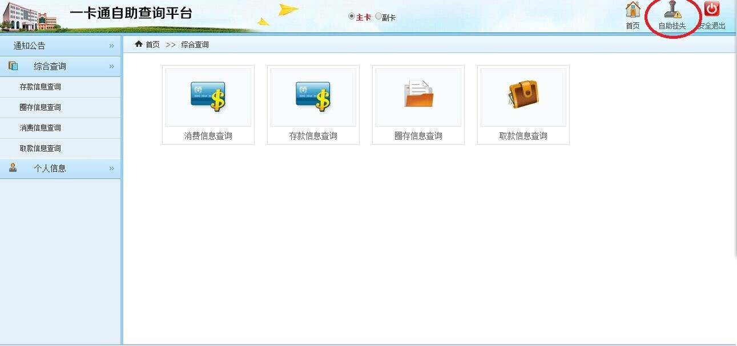

**图3.1**

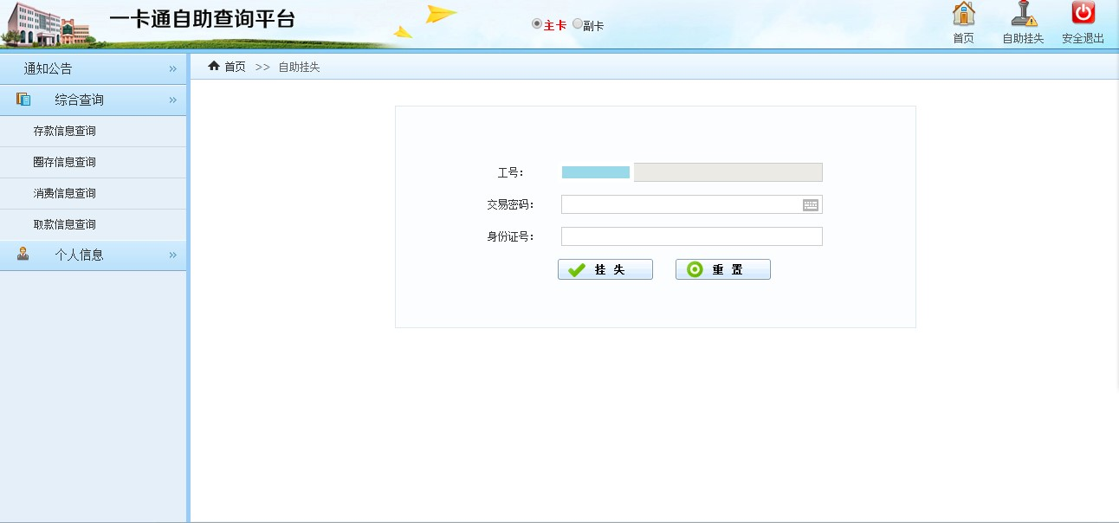**图3.2**

**· 自助圈存机**：各宿舍楼、教学楼、食堂和浴室的大厅内。点击“自助挂失”——输入学号和消费密码——点击“确认”。（操作步骤如下图所示）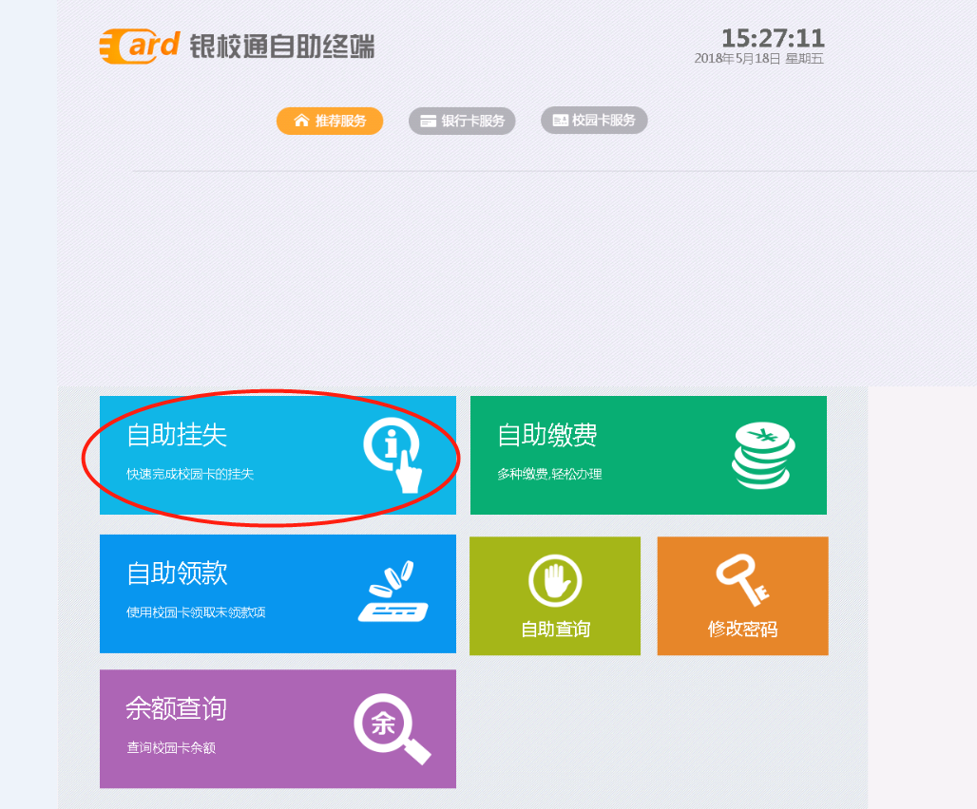**图4.1**

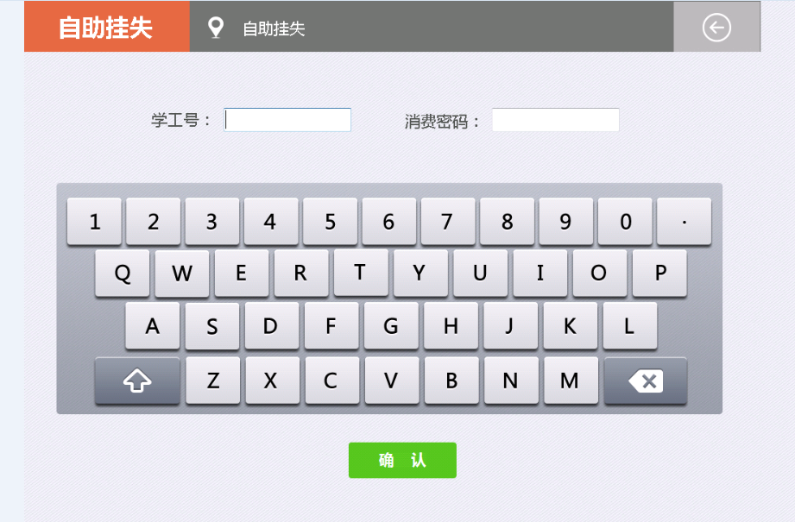

**图4.2**

**· 语音电话**：62281616

**· 人工挂失**：工作时间携带有效证件到各校区卡务中心办理。

**2、解挂：**如果卡挂失后又被本人找到，须持卡和本人有效证件到各校区卡务中心办理解除挂失。

**3、补卡：**挂失成功后，持本人有效证件到各校区卡务中心办理，同时缴纳工本费。

**补卡后，原卡中的钱如何转入新卡？**

“北邮通”校园卡系统采用电子钱包的技术，钱既存在卡里也存在数据库中，允许脱机操作。当挂失时，原卡上的钱将暂时冻结；待48小时后，才可以完成“冻结金额转入”，将卡放在食堂或超市等地方的POS机上等待1秒后冻结金额将自动到账。

**三、丢卡后如何查询是否被捡到？**

**1、收集箱：**西土城校区的学生一食堂、新食堂、图书馆放置了捡到卡收集箱；沙河校区在综合办公楼106室安保部、综合办公楼318失物招领处，以及综合办公楼205卡务中心设有招领处。每天会有工作人员在将投入收集箱中的校园卡取出并在系统中登记，便于招领。

**2、招领：**遗失卡被在系统中登记后，失主在自助挂失或者补办校园卡时可看到招领提示。（如下图所示）

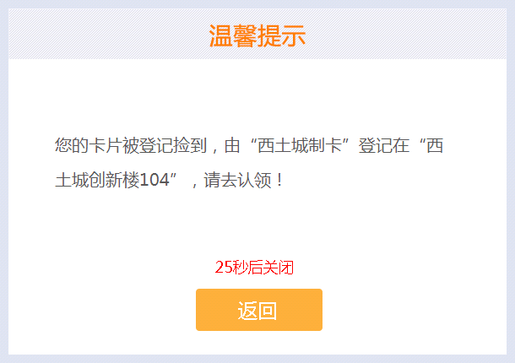

**图5**

**3、取卡：**看到招领提示后，可在工作时间携带有效证件到各校区卡务中心领取丢失的校园卡。

**“玩校”：**捡到卡的人会在 “玩校”捡到卡中进行登记。失主保持后台接收消息，如卡被捡到则有消息提醒。

**四、密码的使用**

“北邮通”的密码主要用于查询和消费。

**· 查询：**登录自服务网站、自助圈存机、语音电话。

**· 消费：**一般小额消费不用密码；当单次消费或日消费超过限额时需要输入密码。

**1、修改密码**

**· 各消费窗口POS机上修改。**

  POS机操作：将卡放在读卡区，在前键盘按“确认”输入密码，选择“修改卡密码”，按提示输入旧密码和两遍新密码，确认即可。显示“密码修改成功”即成功，显示“密码修改失败”即失败。

**· 自助圈存机上修改。**将“北邮通”或“副卡”放在“读卡区”内，点击“修改密码”--输入密码--输入新密码--确认。（如下图所示）

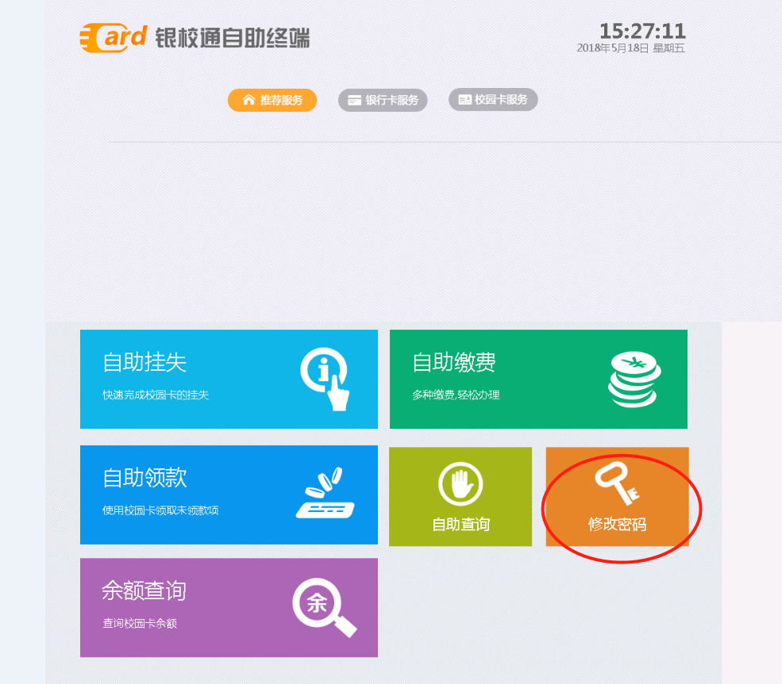**图6.1**

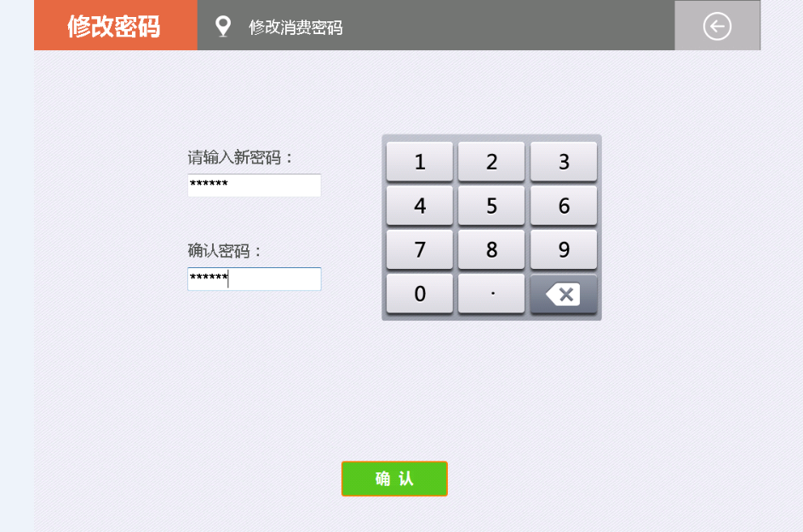

**图6.2**

**· 携带有效证件，持“北邮通”或“副卡”到各校区卡务中心修改。**

**· “副卡”密码修改除可通过以上三种途径外还可通过“和包”修改。**点击“和包”--北邮校园卡--个人中心--修改密码--输入原密码和新密码（两遍）--提交。

**2、修改消费限额**

默认的单次消费限额为30元，日消费限额为50元。可在POS机或自助圈存机上自行修改消费限额。

**· POS机操作：**将卡放在读卡区，在前键盘按“确认”输入密码，选择“修改卡上餐限额”或者“修改卡上日限额”，输入限额数字，确认即可。

**·** **自助圈存机：**点击校园卡服务--修改限额--输入要修改的数额，确认即可。可实现修改单次限额和日限额。（操作步骤如下图所示）

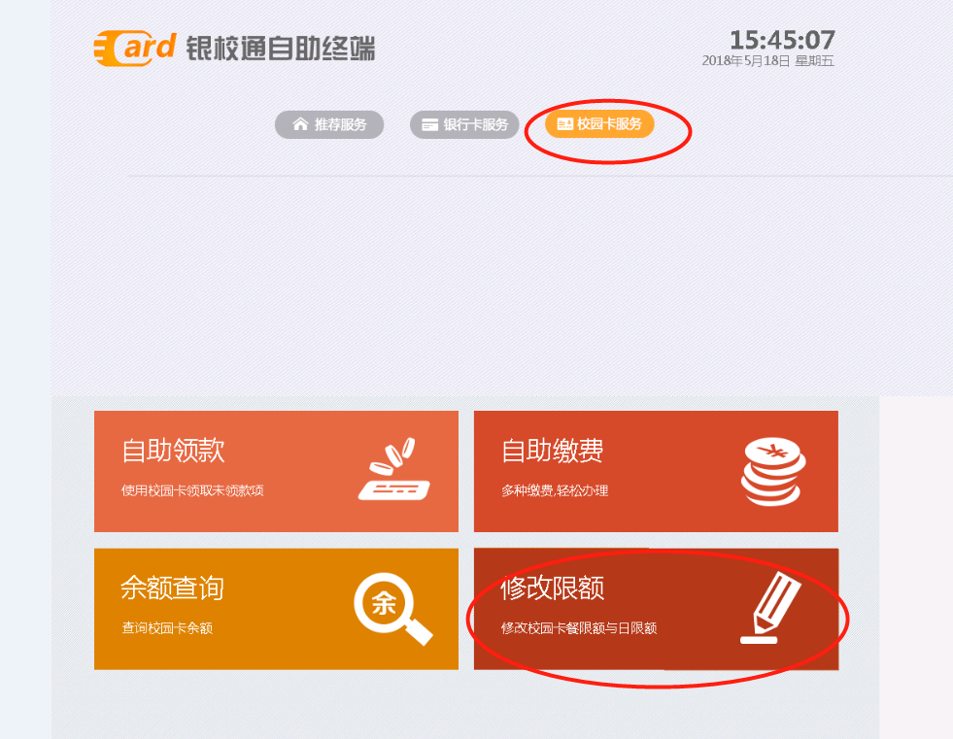

**图7.1** 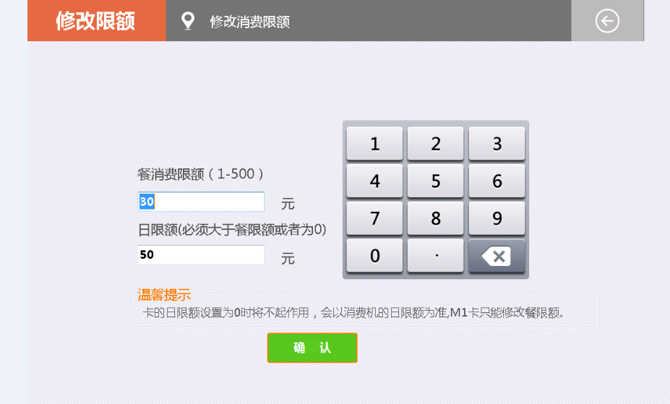

**图7.2**

**3、刷卡消费**

消费时一般由收银员先行输入消费金额。消费者看到数值无误后将卡放在POS机的读卡区域内，大约0. 5秒后听到“嘀--”的响声，POS机屏幕显示此次刷卡金额和卡中余额，然后将“北邮通”或“副卡”取回即可。

**五、查询消费记录**

**1、掌上应用：**客户端应用中“交易明细”或“消费明细”等栏目。

**2、服务网站：**http：//ecard.bupt.edu.cn，查询消费明细等信息。（如下图所示）

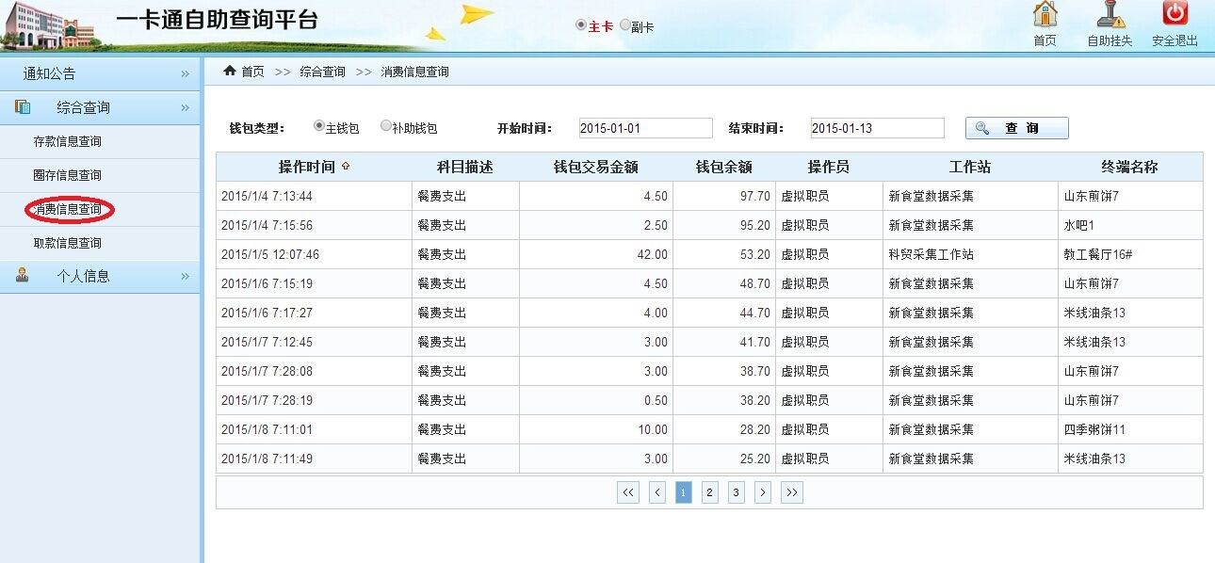

**图8**

**3、自助圈存机：**在自助圈存机上查询，按照引导界面操作。

**4、POS机**

**· POS机操作：**将卡放在读卡区，按下后键盘的F2键，将会显示该卡在此机的最后一次消费时间和金额，如果没有，则显示：未找到消费记录”。

**六、缴纳网费**

  师生可以使用校园卡在自助圈存机缴纳网费。将校园卡放在“读卡区”，按照提示操作，点击“校卡服务”--“自助缴费”--“网费充值”--输入充值金额和校园卡密码——确定即可。（操作步骤如下图所示）

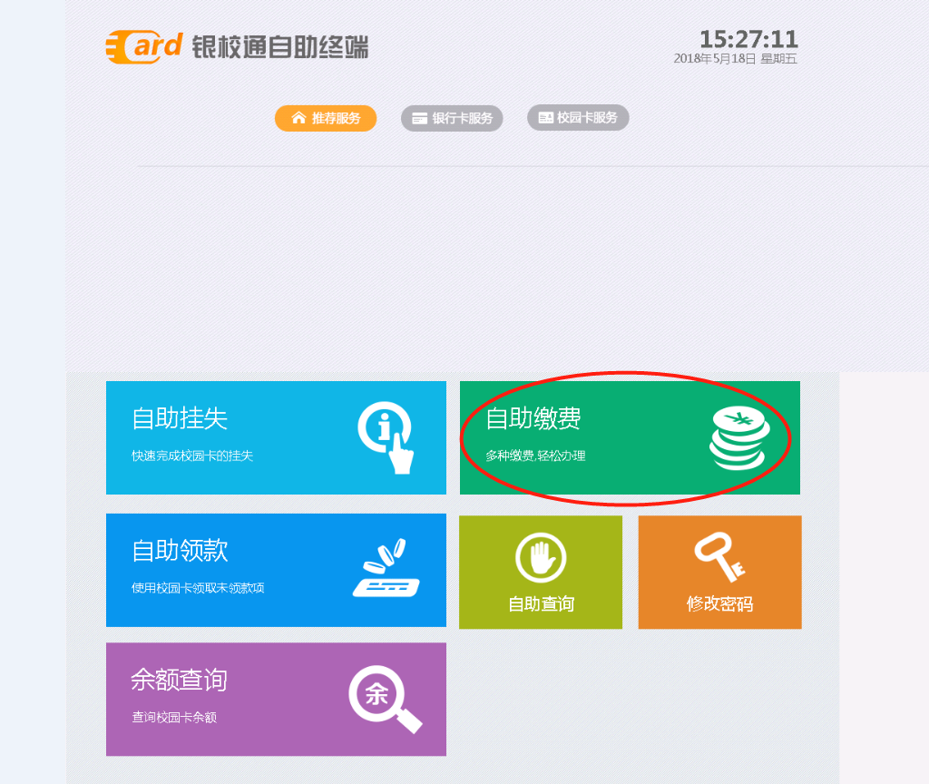**图9.1**

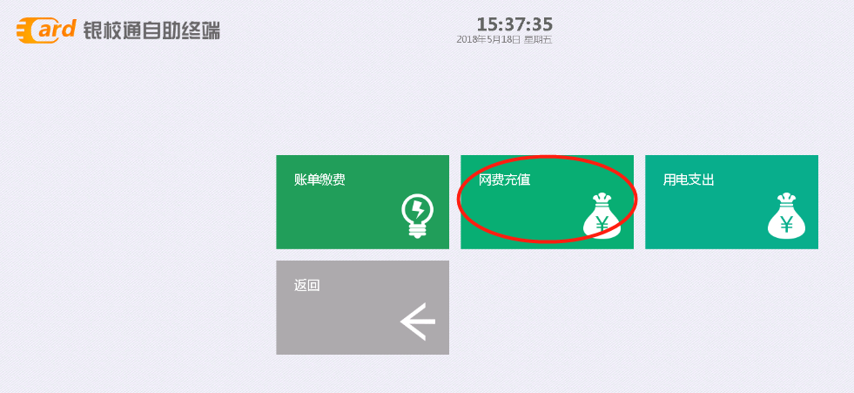

**图9.2**

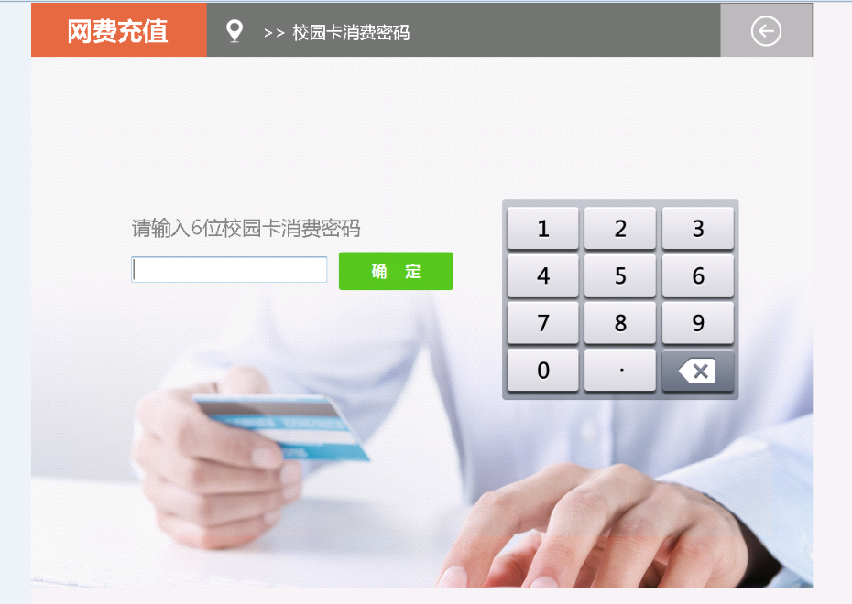**图9.3**

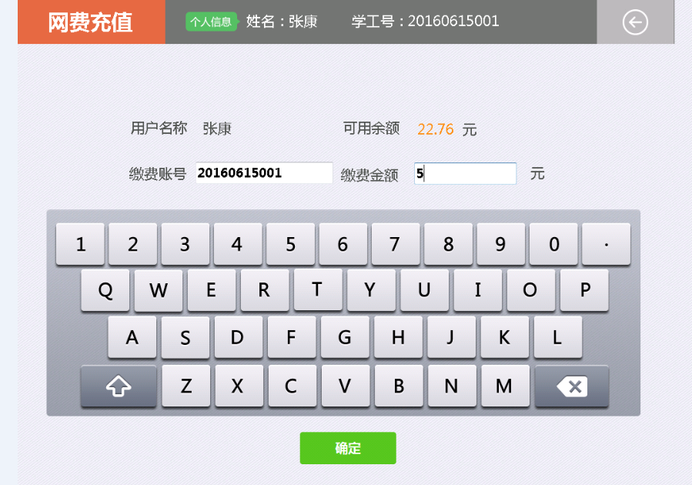**图9.4**

**七、激活NFC手机的 “副卡”**

师生可以将北京移动支持NFC功能的手机设置成校园卡“副卡”，使用手机完成公寓门禁、转账充值、食堂就餐、超市购物等；原校园卡作为“主卡”仍可正常使用。

**目前使用此服务须满足的条件：**

1、使用北京移动号码的手机；

2.、仅支持android系统且有NFC功能的手机。

**使用北京移动手机号的师生通过如下步骤可以实现上述功能：**

1、确认手机拥有NFC功能；

2、到学校移动营业厅免费更换NFC-USIM卡（手机号码不变）；

3、下载中国移动手机应用“和包”，并添加“北邮校园一卡通”卡片，与校园卡进行绑定；

4、对副卡进行充值。    
**注：**1、校园卡主卡和副卡的充值消费各自独立；

2、使用支付宝对副卡进行充值时，需在学/工号后加上“S1”（S大写） 。